Witajcie Drogie Dzieci oraz Rodzice!
Niedawno współpracowaliśmy w ten nietypowy sposób, mam nadzieję, że i teraz również miło spędzimy czas. Przygotowałam dla Was kolejny temat, który mieliśmy wspólnie realizować w przedszkolu. Zapraszam do zajęć:
Temat: Co się dzieje, gdy śnimy?
Cele:
- aktywnie uczestniczy w ćwiczeniach I.5
- rozbudza wyobraźnię podczas rysowania IV.1, IV.8
- dostrzega przeciwieństwa IV.12

Zadanie 1. „Zabawa ze ślimakiem”
Zapraszam do zabawy ze ślimakiem: https://www.youtube.com/watch?v=-tfPrikPuvQ

Zadanie 2. „Ćwiczenia grafomotoryczne”
Zachęcam do poprawienia po śladzie Liska i pokolorowania go według własnego pomysłu.
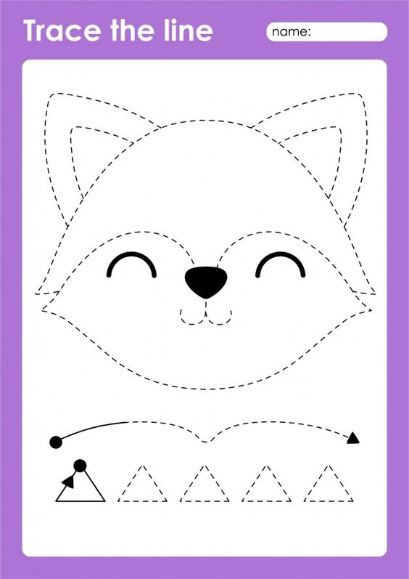

Zadanie 3. „ Idzie niebo ciemną nocą”

Poproś rodziców, aby przeczytali Ci wiersz i odpowiedz na pytania:

- Co ma niebo w fartuszku?,

- Kto wyjrzał z gniazd?,

- Co chciały dostać ptaszki?

Idzie niebo ciemną nocą,
ma w fartuszku pełno gwiazd.
Gwiazdki błyszczą i migocą,
aż wyjrzały ptaszki z gniazd.
Jak wyjrzały, zobaczyły,
to nie chciały dłużej spać.
Kaprysiły, grymasiły,
żeby im po jednej dać.
Gwiazdki nie są do zabawy,
toż by nocka była zła.
Jak usłyszy kot kulawy,
śpijcie ptaszki, aaa…
Zadanie 4 „ Przeciwieństwa”
Spróbuj wyciąć ilustracje. Jeśli Ci się udało, połącz ze sobą puzzle, które ilustrują przeciwieństwa. Poproś o pomoc rodziców. Powodzenia!

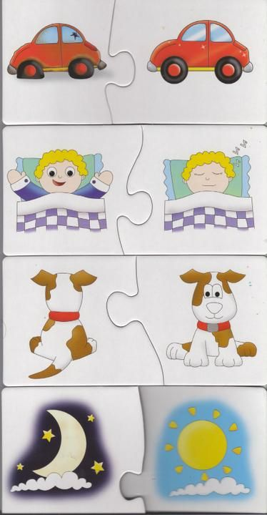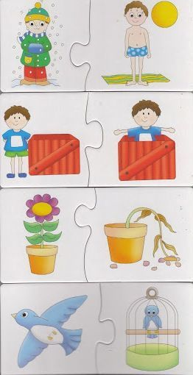

MIŁEGO DNIA!

